Итоговая контрольная работа

Информация о проекте

Необходимо организовать систему учета для питомника, в котором живут

домашние и вьючные животные.

Как сдавать проект

Для сдачи проекта необходимо создать отдельный общедоступный

Репозиторий (Github, gitlub, или Bitbucket). Разработку вести в этом

репозитории, использовать пул реквесты на изменения. Программа должна

запускаться и работать, ошибок при выполнении программы быть не должно.

Программа, может использоваться в различных системах, поэтому необходимо

разработать класс в виде конструктора

Задание

1. Используя команду cat в терминале операционной системы Linux, создать

два файла

Домашние животные (заполнив файл собаками, кошками, хомяками) и

Вьючные животными заполнив файл Лошадьми, верблюдами и ослами),

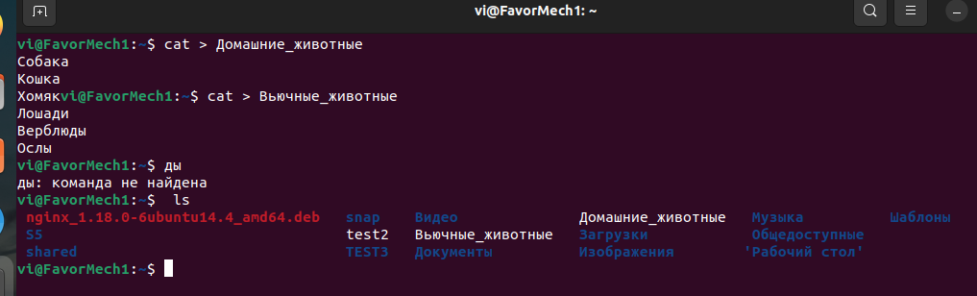

объединить их.

Просмотреть содержимое созданного файла.

Переименовать файл, дав ему новое имя (Друзья человека).

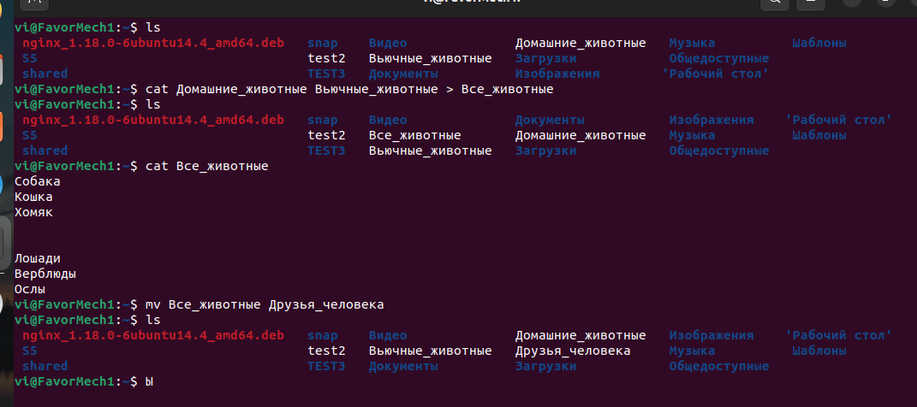

2. Создать директорию, переместить файл туда.

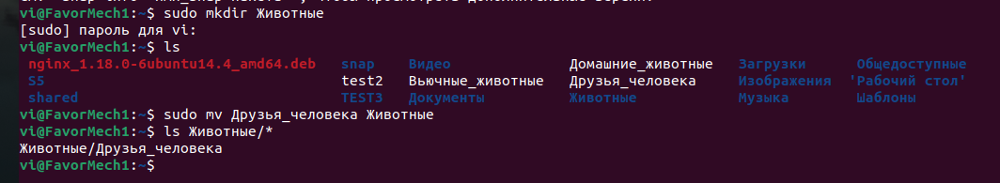

3. Подключить дополнительный репозиторий MySQL. Установить любой пакет

из этого репозитория.

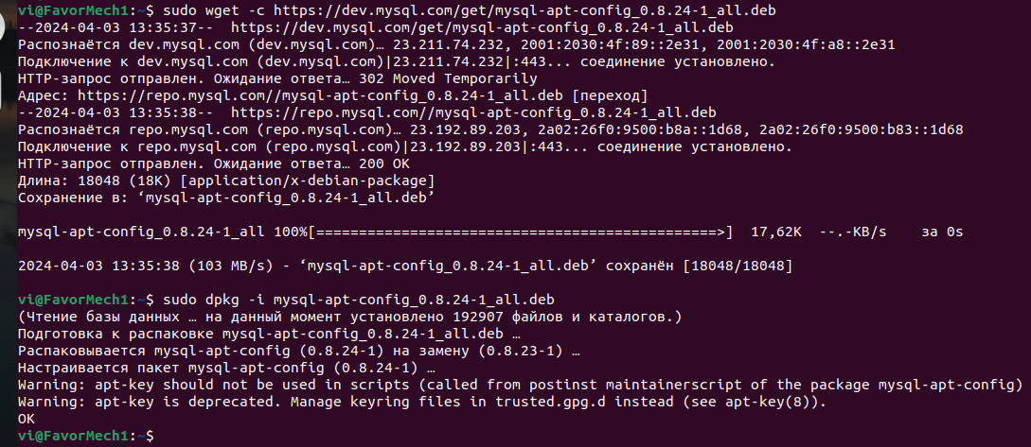

4. Установить и удалить deb-пакет с помощью dpkg.



5. Выложить историю команд в терминале ubuntu

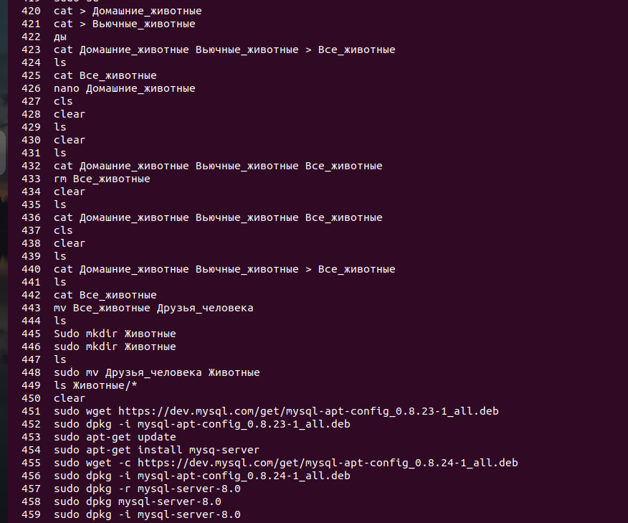



6. Нарисовать диаграмму, в которой есть класс родительский класс, домашние животные и вьючные животные, в составы которых в случае домашних животных войдут классы: собаки, кошки, хомяки, а в класс вьючные животные войдут: Лошади, верблюды и ослы).

Class

Animals

Class

packAnimals

Class

homeAnimals

Class

Horces

Class

Hamsters

Class

Camels

Class

Cats

Class

Donkeys

Class

Dogs

7. Cоздать базу данных “Друзья человека”

CREATE DATABASE Human_friends;

8. Создать таблицы с иерархией из диаграммы в БД

USE Human_friends;

CREATE TABLE Animals (

id INT PRIMARY KEY AUTO_INCREMENT,

Type VARCHAR(50)

);

CREATE TABLE homeAnimals (

id INT PRIMARY KEY,

TypeAnimal VARCHAR(50),

FOREIGN KEY (id) REFERENCES Animals(id)

);

CREATE TABLE Dogs (

id INT PRIMARY KEY,

Name VARCHAR(50),

Command VARCHAR(50),

Birthday DATE,

FOREIGN KEY (id) REFERENCES homeAnimals(id)

);

CREATE TABLE Cats (

id INT PRIMARY KEY,

Name VARCHAR(50),

Command VARCHAR(50),

Birthday DATE,

FOREIGN KEY (id) REFERENCES homeAnimals (id)

);

CREATE TABLE Hamsters (

id INT PRIMARY KEY,

Name VARCHAR(50),

Command VARCHAR(50),

Birthday DATE,

FOREIGN KEY (id) REFERENCES homeAnimals (id)

);

CREATE TABLE packAnimals (

id INT PRIMARY KEY,

TypeAnimal VARCHAR(50),

FOREIGN KEY (id) REFERENCES Animals(id)

);

CREATE TABLE Horces (

id INT PRIMARY KEY,

Name VARCHAR(50),

Command VARCHAR(50),

Birthday DATE,

FOREIGN KEY (id) REFERENCES packAnimals(id)

);

CREATE TABLE Camels (

id INT PRIMARY KEY,

Name VARCHAR(50),

Command VARCHAR(50),

Birthday DATE,

FOREIGN KEY (id) REFERENCES packAnimals(id)

);

CREATE TABLE Donkeys (

id INT PRIMARY KEY,

Name VARCHAR(50),

Command VARCHAR(50),

Birthday DATE,

FOREIGN KEY (id) REFERENCES packAnimals(id)

);

9. Заполнить низкоуровневые таблицы именами(животных), командамикоторые они выполняют и датами рождения

INSERT INTO Dogs ( Name, Command, Birthday)

VALUES ('Dog1', 'Run', '2021-02-12'),

('Dog2', 'Fas', '2019-04-18');

INSERT INTO Cats ( Name, Command, Birthday)

VALUES (Cat1, 'Myau', '2022-05-10'),

('Cat2', 'ShSh', '2018-10-28');

INSERT INTO Hamsters ( Name, Command, Birthday)

VALUES ('Hamster1', 'sleep', '2022-12-31'),

('Hamster2', 'go', '2023-11-21');

INSERT INTO Horces ( Name, Command, Birthday)

VALUES ('Horce1', 'Go', '2015-03-21'),

('Horce2', 'Stop', '2016-03-12');

INSERT INTO Camels ( Name, Command, Birthday)

VALUES ('Camel1', 'Fast', '2019-09-30'),

('Camel2', 'Run' '2017-10-11'),

INSERT INTO Donkeys ( Name, Command, Birthday)

VALUES ('Donkey1, 'Go', '2017-01-21'),

('Donkey2', 'Stop', '2021-03-08');

10. Удалив из таблицы верблюдов, т.к. верблюдов решили перевезти в другой питомник на зимовку.

Объединить таблицы лошади, и ослы в одну таблицу.

TRUNCATE TABLE Camels;

CREATE TABLE HorcesDonkeys AS

SELECT * FROM Horces

UNION

SELECT * FROM Donkeys;

11.Создать новую таблицу “молодые животные” в которую попадут все

животные старше 1 года, но младше 3 лет и в отдельном столбце с точностью

до месяца подсчитать возраст животных в новой таблице

CREATE TABLE HorcesDonkeys AS

SELECT *, TIMESTAMPDIFF(MONTH, Birthday, CURDATE()) AS MonthAge

FROM (

SELECT 'Dogs' AS TypeAnimal, Name, Command, Birthday FROM Dogs

UNION ALL

SELECT 'Cats' AS TypeAnimal, Name, Command, Birthday FROM Cats

UNION ALL

SELECT 'Hamsters' AS TypeAnimal, Name, Command, Birthday FROM Hamsters

UNION ALL

SELECT ' Horces' AS TypeAnimal, Name, Command, Birthday FROM Horces

UNION ALL

SELECT ' Donkeys' AS TypeAnimal, Name, Command, Birthday FROM Donkeys

) AS Animals

WHERE Birthday >= DATE_SUB(CURDATE(), INTERVAL 3 YEAR)

AND Birthday <= DATE_SUB(CURDATE(), INTERVAL 1 YEAR);

12. Объединить все таблицы в одну, при этом сохраняя поля, указывающие на

прошлую принадлежность к старым таблицам.

CREATE TABLE AllAnimals AS

SELECT 'Dogs' AS TypeAnimal, Name, Command, Birthday FROM Dogs

UNION ALL

SELECT 'Cats' AS TypeAnimal, Name, Command, Birthday FROM Cats

UNION ALL

SELECT 'Hamsters' AS TypeAnimal, Name, Command, Birthday FROM Hamsters

UNION ALL

SELECT ' Horces' AS TypeAnimal, Name, Command, Birthday FROM Horces

UNION ALL

SELECT ' Donkeys' AS TypeAnimal, Name, Command, Birthday FROM Donkeys

Язык программирования Java

13.Создать класс с Инкапсуляцией методов и наследованием по диаграмме.

14. Написать программу, имитирующую работу реестра домашних животных.

В программе должен быть реализован следующий функционал:

14.1 Завести новое животное

14.2 определять животное в правильный класс

14.3 увидеть список команд, которое выполняет животное

14.4 обучить животное новым командам

14.5 Реализовать навигацию по меню

15.Создайте класс Счетчик, у которого есть метод add(), увеличивающий̆

значение внутренней̆ int переменной̆ на 1 при нажатие “Завести новое

животное” Сделайте так, чтобы с объектом такого типа можно было работать в

блоке try-with-resources. Нужно бросить исключение, если работа с объектом

типа счетчик была не в ресурсном try и/или ресурс остался открыт. Значение

считать в ресурсе try, если при заведения животного заполнены все поля.